Прокуратура Самарской области разъясняет: «Можно ли проводить освидетельствование на состояние алкогольного опьянения без понятых?»
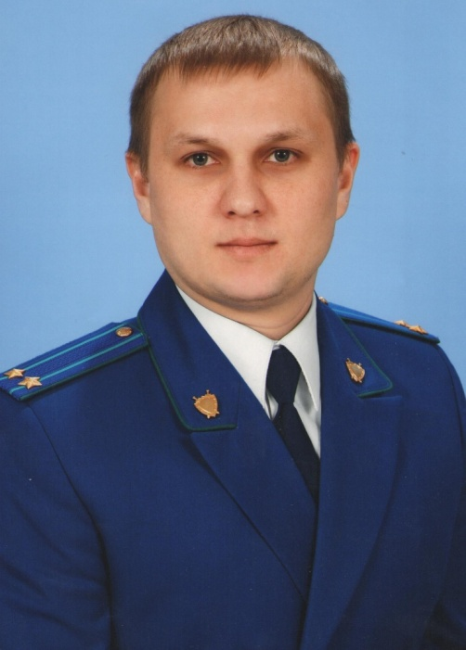
Да, это возможно, но при соблюдении определенных условий – комментирует ситуацию начальник управления по надзору за исполнением федерального законодательства прокуратуры Самарской области Дмитрий Макаров.
Освидетельствованию на состояние алкогольного опьянения, подлежит водитель транспортного средства, в отношении которого имеются достаточные основания полагать, что он находится в состоянии опьянения, а также водитель, в отношении которого вынесено определение о возбуждении дела об административном правонарушении, предусмотренной статьей 12.24 Кодекса Российской Федерации об административных правонарушениях.
В случаях, предусмотренных главой 27 и статьей 28.1.1 Кодекса Российской Федерации об административных правонарушениях, обязательно присутствие понятых или применение видеозаписи. Понятой удостоверяет в протоколе своей подписью факт совершения в его присутствии процессуальных действий, их содержание и результаты.
В случае применения видеозаписи для фиксации совершения процессуальных действий, за исключением личного досмотра, эти процессуальные действия совершаются в отсутствие понятых, о чем делается запись в соответствующем протоколе либо акте освидетельствования на состояние алкогольного опьянения.
Материалы, полученные при совершении процессуальных действий с применением видеозаписи, прилагаются к соответствующему протоколу либо акту освидетельствования на состояние алкогольного опьянения. (ст.25.7 Кодекса Российской Федерации об административных правонарушениях).

Настоящее разъяснение законодательства подготовлено работниками прокуратуры Самарской области во взаимодействии с участником проекта «Помощник прокурора» студентом 3 курса Самарского Университета Ефремовым Владимиром.

27.05.2019
Подраздел: Административное право/дороги

